ΘΕΜΑ 2^{ο}
2.1 Να χαρακτηρίσετε τις προτάσεις που ακολουθούν, γράφοντας, δίπλα σε κάθε πρόταση, τη λέξη Σωστό, αν η πρόταση είναι σωστή, ή τη λέξη Λάθος, αν η πρόταση είναι λανθασμένη.
  - Από τις πυραμίδες της Γκίζας, η μεγαλύτερη πυραμίδα είναι αυτή του Χέοπα.
  - Οι τέσσερις έδρες της πυραμίδας του Χέοπα είναι απόλυτα ευθυγραμμισμένες με τα τέσσερα σημεία του ορίζοντα.
  - Ο πολιτισμός της Μεσοποταμίας οφείλεται στον υδάτινο πλούτο του Νείλου.
  - Το Νέο Βασίλειο 1550 έως 1086 π.Χ. ήταν η σημαντικότερη περίοδος στην ιστορία της Αιγύπτου.
  - Οι πυραμίδες αποτελούσαν τόπο ταφής όλων των κατοίκων της Αιγύπτου.
Μονάδες 15

2.2 Να αντιστοιχίσετε τους αριθμούς 1, 2, 3, 4, 5 της γραμμής (Ι) με τα γράμματα α, β, γ, δ, ε, στ από τη γραμμή (ΙΙ). Σημειώνεται ότι ένα γράμμα από τη γραμμή (ΙΙ) θα περισσέψει.
(Ι) | 1. | 2. | 3. | 4. | 5.
 | 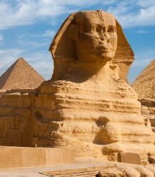 | 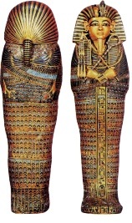 | 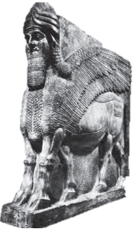 | 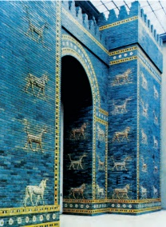 | 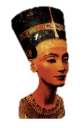
(ΙΙ) | α. | β. | γ. | δ. | ε. | στ.
 | Σαρκοφάγος του Τουταγχαμών | Νεφερτίτη | Ναός του Άμμωνα | «Λαμασσού» | Πύλη της Ιστάρ | Η Μεγάλη Σφίγγα
Μονάδες 10

